Полезные ссылки:
Отчет по похожей работе, там можно посмотреть как випнет норм настроитт
https://github.com/ArtemyFillman/vipnet/blob/main/03-zadanie-2-2-koordinatory-klyuchi.md
оф документация на випнет
https://files.infotecs.ru/_dl/sess/vipnet_administrator/docs/Docs_for_ViPNet_Administrator_4.6.11.zip

В начале модуль 1, если вы умеете его норм делать, то просто возьмите айпишники отсюда и настройте как умеете. Если нет, то рекомендую использовать методичку именно по первому модулю, эта подойдет максимум как шпаргалка

Ниже расположена схема айпишников и масок для разных вариантов
ВАРИАНТ № 1
- Маска для Интернета (/24): 255.255.255.0
- Маска для ЦО (/27): 255.255.255.224
- Маска для Филиала (/28): 255.255.255.240
- Маска для Сети 2 Партнера (/25): 255.255.255.128
Виртуальная машина и сетевой интерфейс | IP-адрес | Маска подсети | Основной шлюз
Net1-Center-Coord (eth0 — Интернет) | 200.100.200.1 | 255.255.255.0 | Не указывается / или шлюз провайдера
Net1-Center-Coord (eth1 — Сеть ЦО) | 192.10.20.33 | 255.255.255.224 | Нет (сам является шлюзом)
Net1-Center-Admin (АРМ Администратора ЦО) | 192.10.20.34 | 255.255.255.224 | 192.10.20.33
Net1-Center-Open (Незащищенный узел ЦО) | 192.10.20.35 | 255.255.255.224 | 192.10.20.33
Net2-Branch-Coord (eth0 — Интернет) | 200.100.200.2 | 255.255.255.0 | Не указывается
Net2-Branch-Coord (eth1 — Сеть Филиала) | 110.110.20.81 | 255.255.255.240 | Нет (сам является шлюзом)
Net2-Branch-Client (АРМ Клиента Филиала) | 110.110.20.82 | 255.255.255.240 | 110.110.20.81
Net3-Transit-Coord (eth0 — Интернет) | 200.100.200.3 | 255.255.255.0 | Не указывается
Net3-Transit-Coord (eth1 — Сеть 2 Партнера) | 172.16.130.1 | 255.255.255.128 | Нет (сам является шлюзом)
Net3-Transit-Admin (Администратор Сети 3) | 172.16.130.2 | 255.255.255.128 | 172.16.130.1
Net3-Transit-Open (Незащищенный узел Сети 3) | 172.16.130.3 | 255.255.255.128 | 172.16.130.1
ВАРИАНТ № 2
- Маска для Интернета (/24): 255.255.255.0
- Маска для ЦО (/26): 255.255.255.192
- Маска для Филиала (/27): 255.255.255.224
- Маска для Сети 2 Партнера (/24): 255.255.255.0
Виртуальная машина и сетевой интерфейс | IP-адрес | Маска подсети | Основной шлюз
Net1-Center-Coord (eth0 — Интернет) | 203.0.113.1 | 255.255.255.0 | Не указывается
Net1-Center-Coord (eth1 — Сеть ЦО) | 192.168.100.1 | 255.255.255.192 | Нет
Net1-Center-Admin (АРМ Администратора ЦО) | 192.168.100.2 | 255.255.255.192 | 192.168.100.1
Net1-Center-Open (Незащищенный узел ЦО) | 192.168.100.3 | 255.255.255.192 | 192.168.100.1
Net2-Branch-Coord (eth0 — Интернет) | 203.0.113.2 | 255.255.255.0 | Не указывается
Net2-Branch-Coord (eth1 — Сеть Филиала) | 10.100.50.1 | 255.255.255.224 | Нет
Net2-Branch-Client (АРМ Клиента Филиала) | 10.100.50.2 | 255.255.255.224 | 10.100.50.1
Net3-Transit-Coord (eth0 — Интернет) | 203.0.113.3 | 255.255.255.0 | Не указывается
Net3-Transit-Coord (eth1 — Сеть 2 Партнера) | 172.30.0.1 | 255.255.255.0 | Нет
Net3-Transit-Admin (Администратор Сети 3) | 172.30.0.2 | 255.255.255.0 | 172.30.0.1
Net3-Transit-Open (Незащищенный узел Сети 3) | 172.30.0.3 | 255.255.255.0 | 172.30.0.1
ВАРИАНТ № 3 (Соответствует файлу задания)
- Маска для Интернета (/24): 255.255.255.0
- Маска для ЦО (/27): 255.255.255.224
- Маска для Филиала (/28): 255.255.255.240
- Маска для Сети 2 Партнера (/25): 255.255.255.128
Виртуальная машина и сетевой интерфейс | IP-адрес | Маска подсети | Основной шлюз
Net1-Center-Coord (eth0 — Интернет) | 200.100.101.1 | 255.255.255.0 | Не указывается
Net1-Center-Coord (eth1 — Сеть ЦО) | 192.10.10.33 | 255.255.255.224 | Нет
Net1-Center-Admin (АРМ Администратора ЦО) | 192.10.10.34 | 255.255.255.224 | 192.10.10.33
Net1-Center-Open (Незащищенный узел ЦО) | 192.10.10.35 | 255.255.255.224 | 192.10.10.33
Net2-Branch-Coord (eth0 — Интернет) | 200.100.101.2 | 255.255.255.0 | Не указывается
Net2-Branch-Coord (eth1 — Сеть Филиала) | 110.110.10.81 | 255.255.255.240 | Нет
Net2-Branch-Client (АРМ Клиента Филиала) | 110.110.10.82 | 255.255.255.240 | 110.110.10.81
Net3-Transit-Coord (eth0 — Интернет) | 200.100.101.3 | 255.255.255.0 | Не указывается
Net3-Transit-Coord (eth1 — Сеть 2 Партнера) | 172.16.129.1 | 255.255.255.128 | Нет
Net3-Transit-Admin (Администратор Сети 3) | 172.16.129.2 | 255.255.255.128 | 172.16.129.1
Net3-Transit-Open (Незащищенный узел Сети 3) | 172.16.129.3 | 255.255.255.128 | 172.16.129.1

ПРОДЕЛАТЬ НА КАЖДОМ ТЕРМИНАЛЕ С ВИНДОЙ
Нажимаем по виндовс -> выполнить
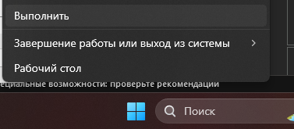
Пишем там ncpa.cpl и нажимаем ок
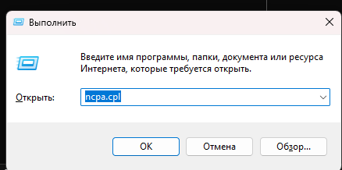

Нажимаем по нужному адаптору (см схему выше) -> Свойства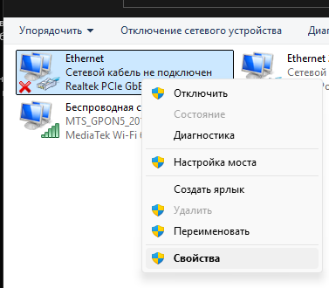
Нажимаем дважды по Ip версии 4, выбираем «использовать следующий ip адрес»
Ip вводим смотря на таблицу, днс всегда используем 8.8.8.8
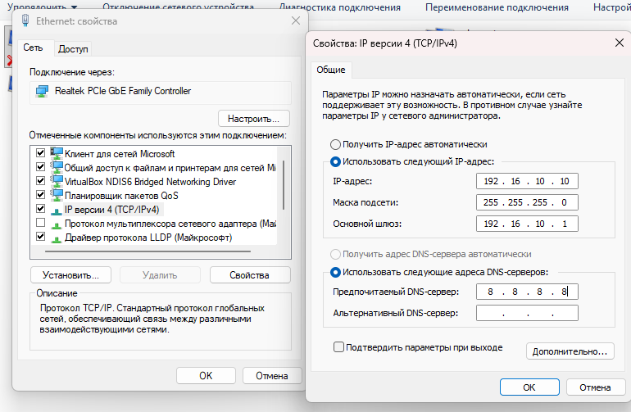
ТОЖЕ ПРОДЕЛАТЬ НА КАЖДОМ ТЕРМИНАЛЕ С ВИНДОЙ

Заходим в проводник, нажимаем правой кнопкой мыши по «этот компьютер» - «свойства»
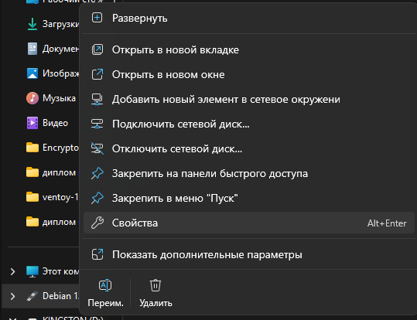

Жмем дополнительные параметры системы
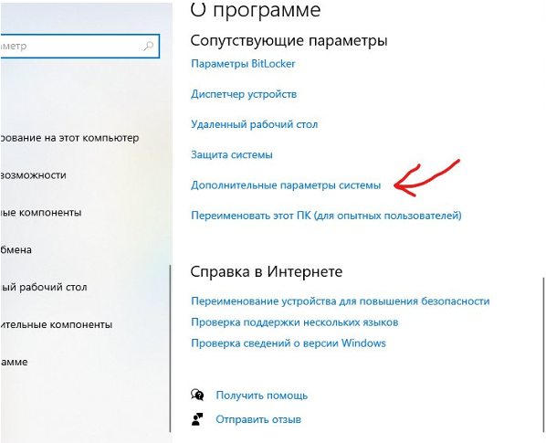
Переходим во вкладку имя компьютера и вводим то же имя, которым называется виртуалка и перезагружаем
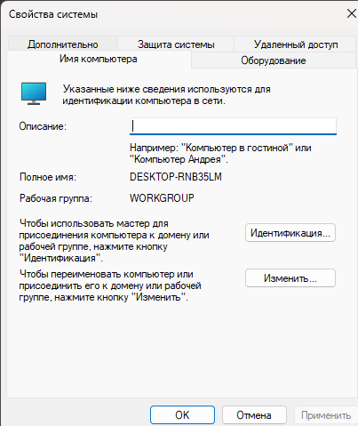
И в завершение 1 модуля создаем учетки на всех вм с виндой
Нажимаем пкм по пуску -> выполнить и открываем это
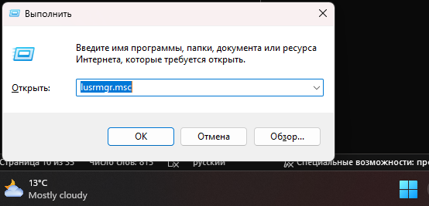
Пкм по «пользователи» и создаем нового пользователя
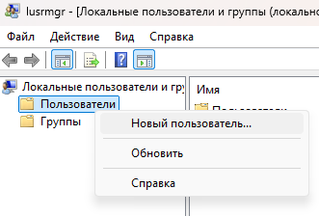
Виртуальная машина | Назначение / Роль узла | Тип ОС | Имя пользователя | Регламентированный пароль
Net1-Center-Admin (Центр) | Сетевой администратор (ЦУС, УКЦ) | Пользовательская или серверная | AdmN1 | ххХХ12345678
Net1-Center-Coord (Центр) | Координационный узел офиса | HW-VA | CoordN1 | ххХХ12345678
Net2-Branch-Coord (Филиал) | Координационный узел филиала | HW-VA | CoordN2 | ххХХ12345678
Net2-Branch-Client (Филиал) | Клиентское АРМ в филиале | Пользовательская или серверная | UserN2 | ххХХ12345678
Net1-Center-Open (Центр) | Незащищенный (открытый) узел ЦО | Пользовательская или серверная | В явном виде в задании пользователь не указан (используйте локального администратора) | ххХХ12345678

Создаем пользователей по табличке
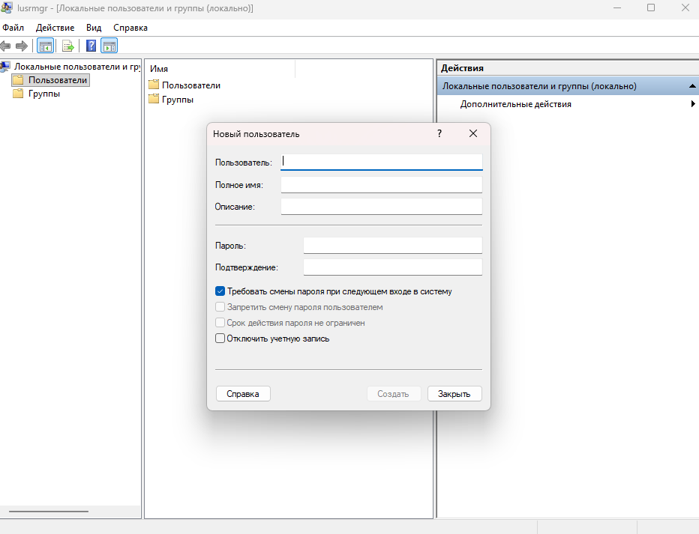

вошел под своими учетными данными в wmvare esxi.
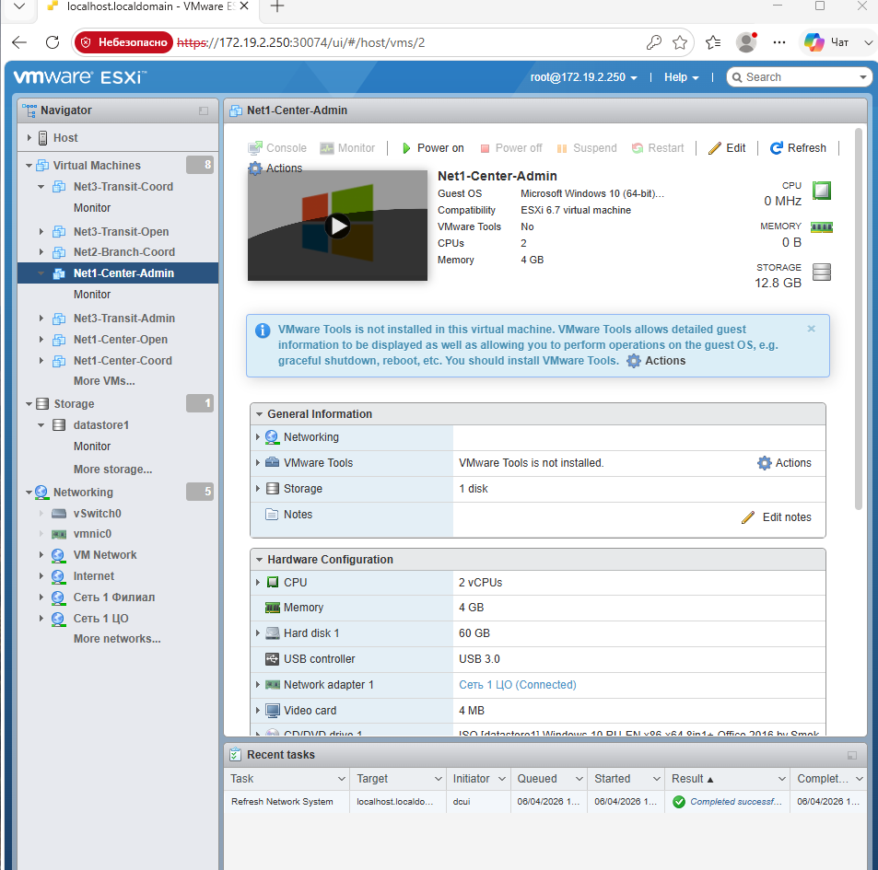
запус виртуальной машины net1-center-admin .
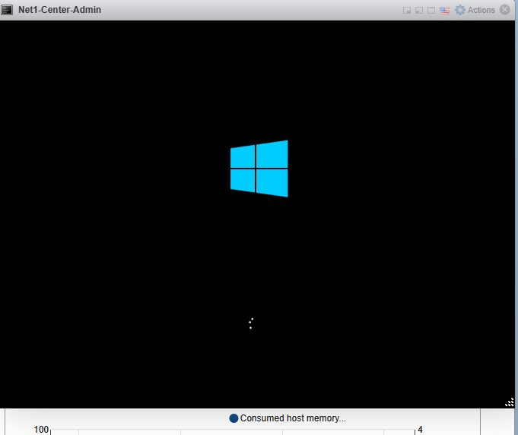

в настройках выбираем нужный файл
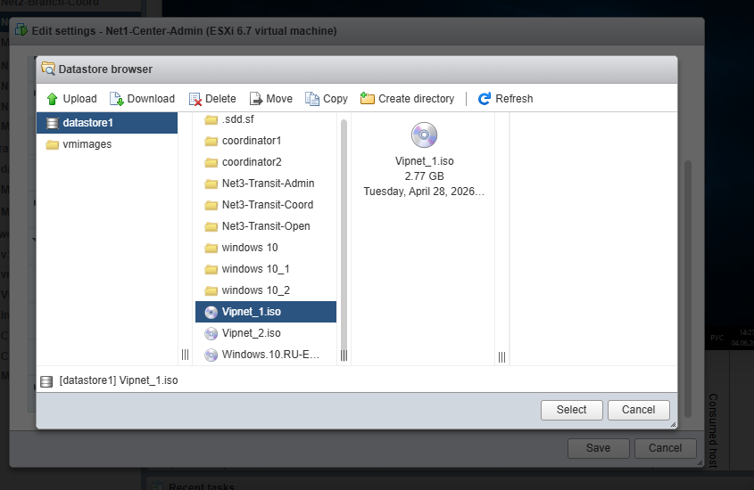
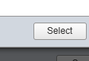выбрал.
 сохранил .
преходим в проводник .

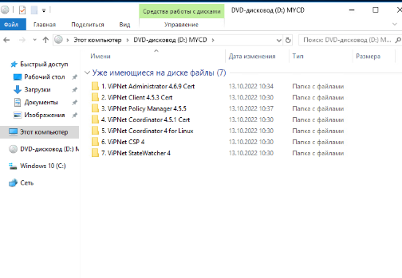
в проводнике начинаем с папки vip net csp 4.4.2
производим загрузку данного файла .
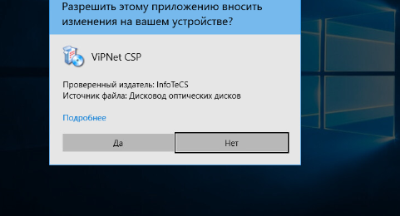
ждем окончания загрузки.
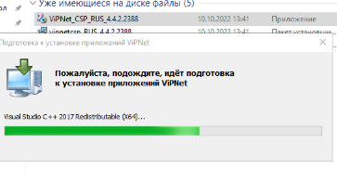
Принимаем лицензию
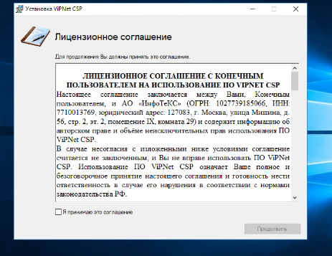
принимаю соглашение.
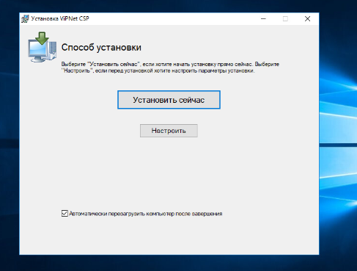
устанавливаем и ждем автоматическую перезагрузку.
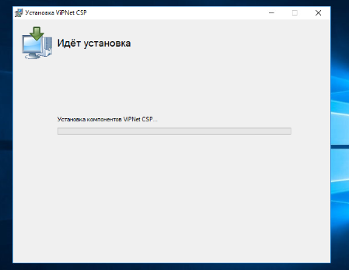


Следующим действием выполняю установку УКЦ.

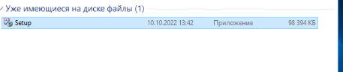
разрешаю вносить изменения.
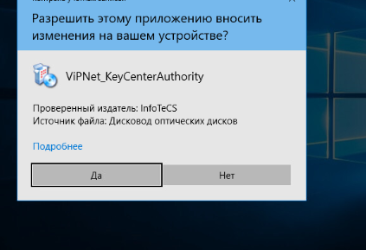
подготовка к загрузке.
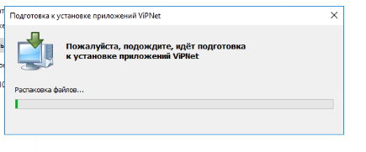
Принимаю соглашение.
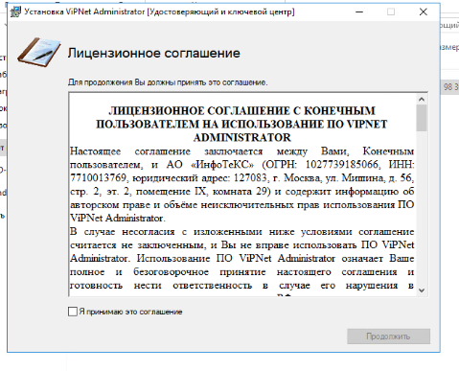
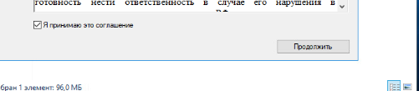
успешно установил УКЦ.
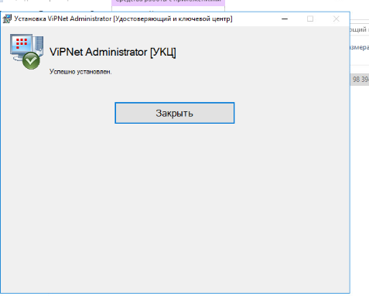
Далее выполняем установку центра управлению сетью.
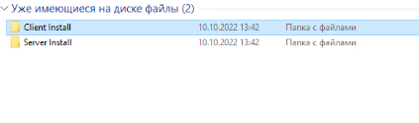
Аналогично соглашаемся и выбираем "да" .
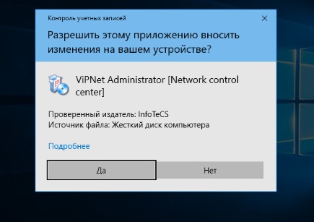
Выбираем русский язык.
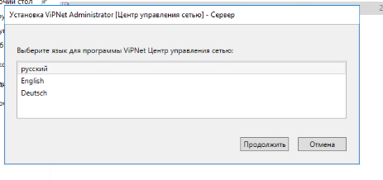
Принимаем соглашение.
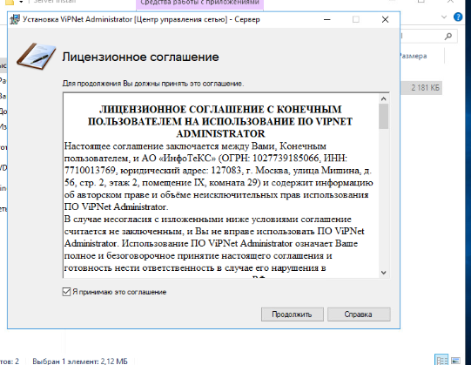
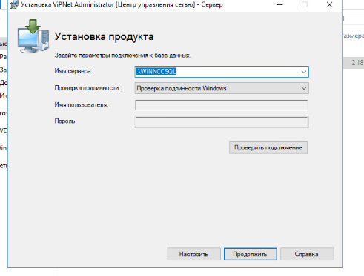
нажимаем установить сейчас для продолжения настройки.
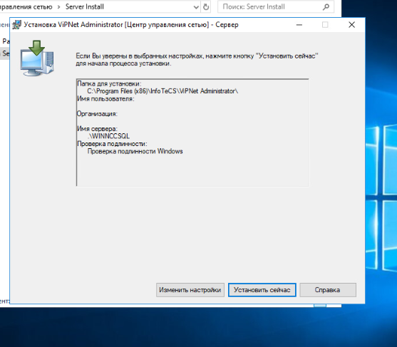
Выбираем да. И создаем.

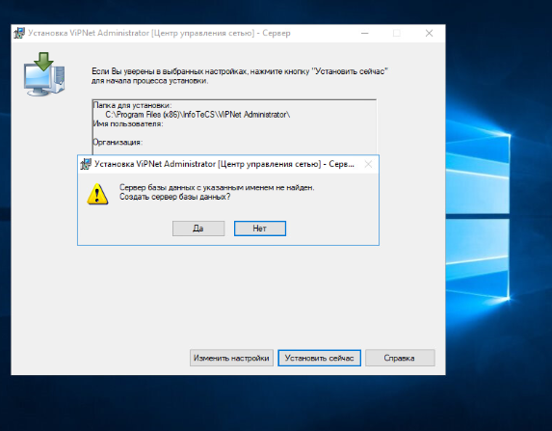
Ждем окончания загрузки.
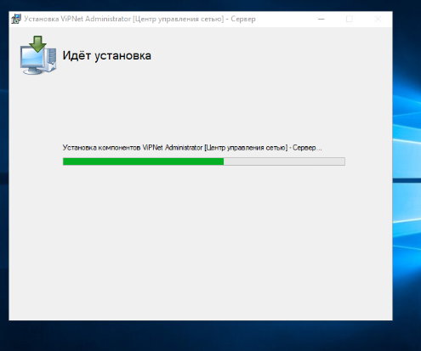
устанавливаем.
Заходим в Sql server configuration manager.
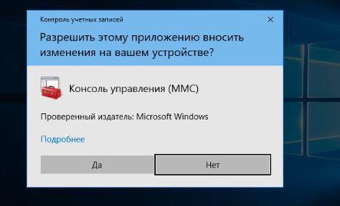
выбираем configuire server.
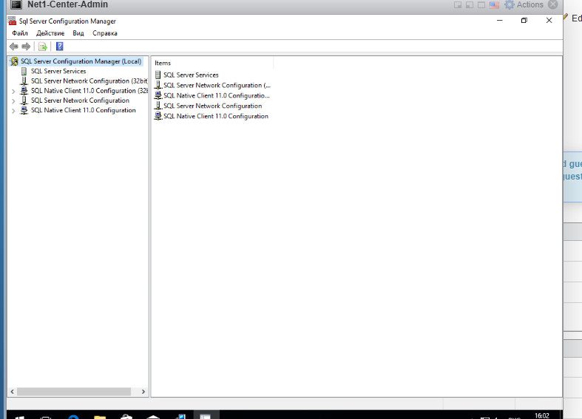

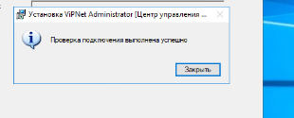
Производим установку.
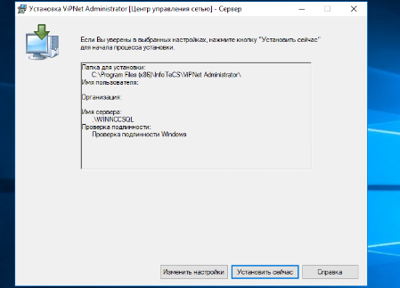
установка завершена.
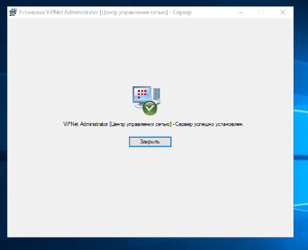
Переносим лицензию с рабочего компьютера на Wmvare esxi
Через Upload загружаем iso файл в вкладку datastore1

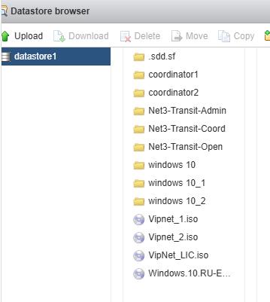
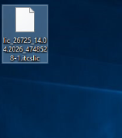
Производим запуск укц.
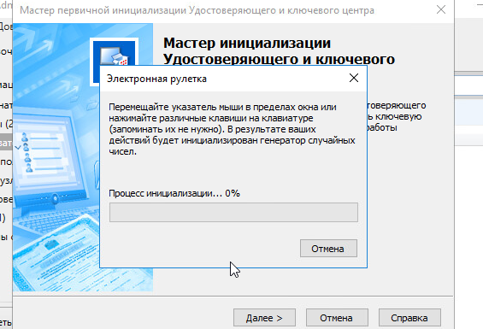
выполняем интерактивную загрузку. Здесь просто вертим мышью и жмем кнопки пофиг в каком порядке.
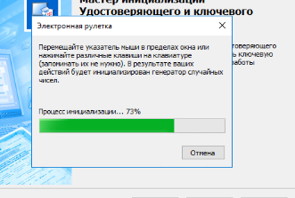
Переходим к подключению базы данных.
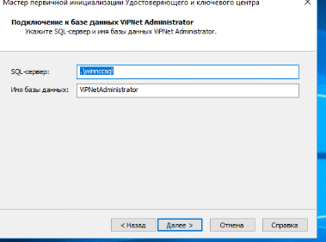
Логин administrator пароль xxXX12345678
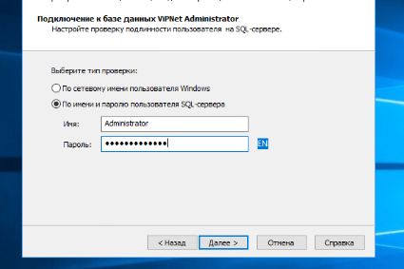
после успешного подключения в УКЦ мы создаем дистрибутивы(ключи) и отпраляем их в ЦУС
Переходим к созданию и настройке координаторов.
Заходим на
сначало зайдем в раздел и создадим координаторы.
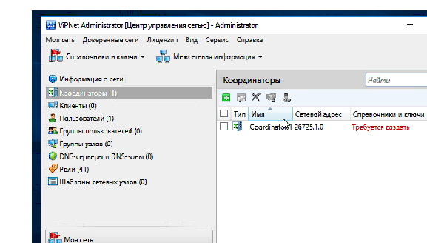
В данном разделе происходит настройка и создание координаторов,клиентов.
Задача выделить каждому роли и составить связь между пользователями.
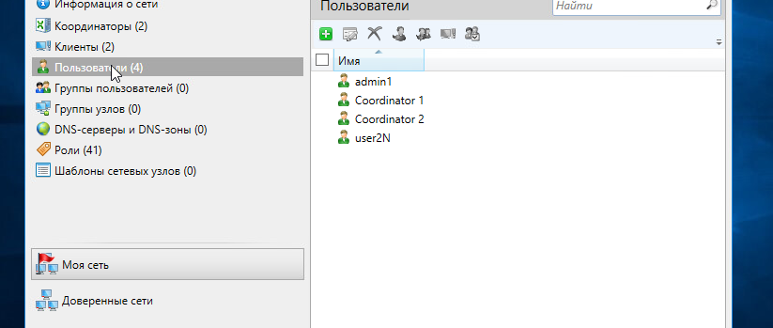
для этого мы перекидываем их с админа в БД EXSI и скачиваем на основной ПК после чего приобразуим их в OSI образ(это надо для координаторов) после чего загружаем его обртно в БД.
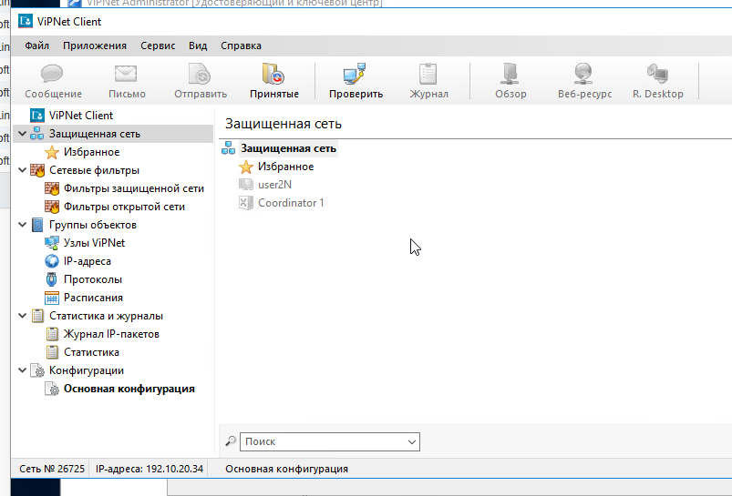
после всех настроик и перезагруски всех узлов в фильтре открытой сети на net1 админ добавляем фильтр трафика для работы ЦУС и УКЦ с БД после чего в клиенте вип нета доступны узлы.
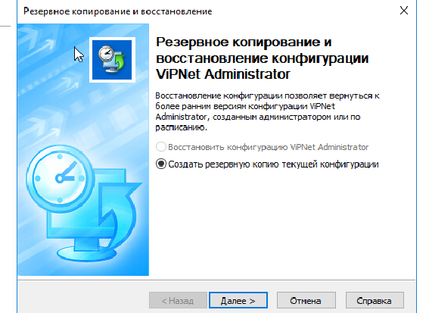
теперь создаем Резервное копирование в УКЦ.
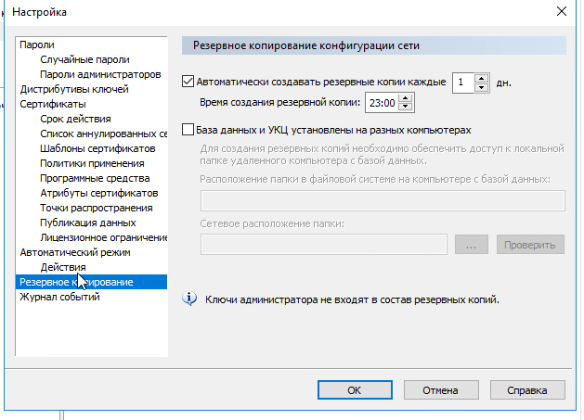
а так же автоматическое резервное копирование.
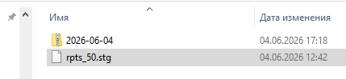

НАСТРАИВАЕМ КОРДЫ
Запуск net2-Branch-Coord.
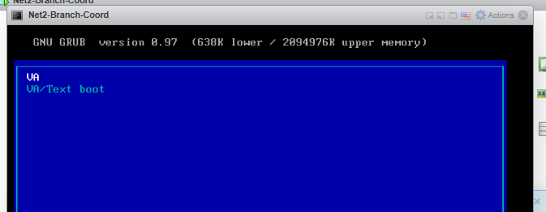
И производим настройку vipnet Coordinator.
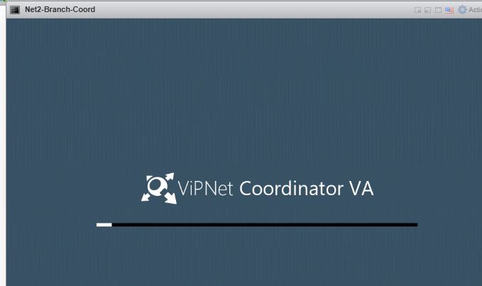
НА корды входим под данными логин - user пароль - user
Соглашаемся и ставим yes
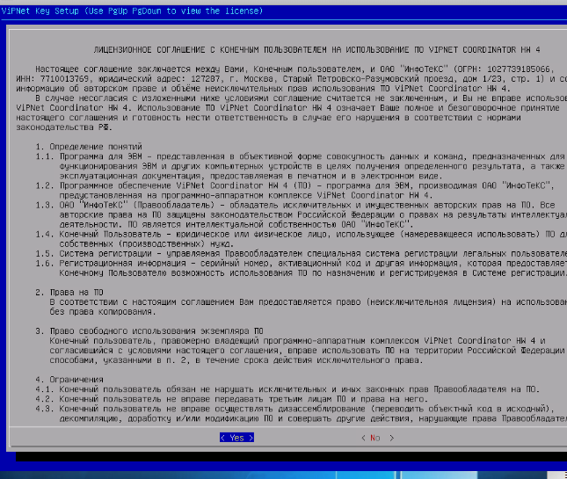
выбираем переходим к следующиму действию.
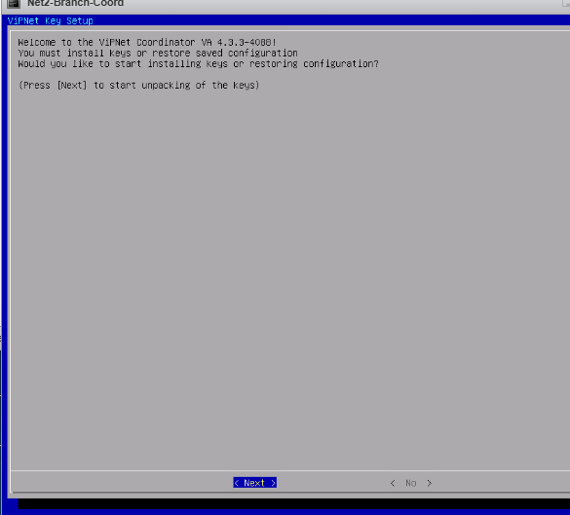
Выбор необходимого по заданию региона.
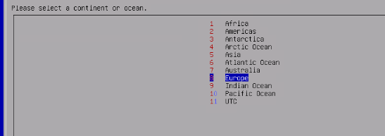
Страна россия.
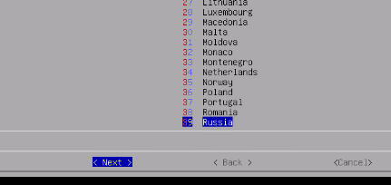
регион выбираем верный регион для корректной работы.
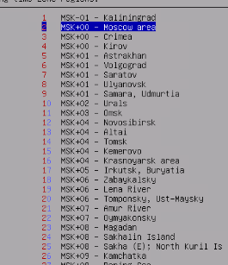
Выбираем да и переходим к следующему действию.
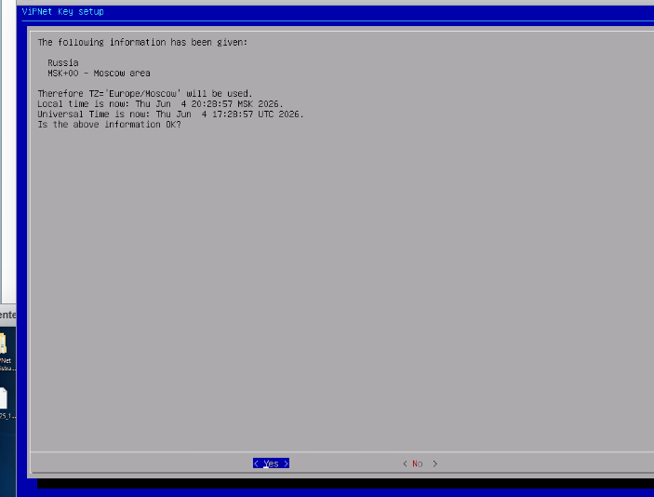
Выбор даты и времени.
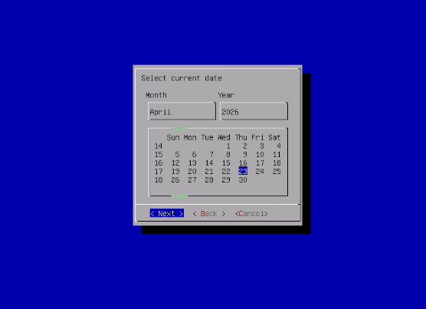
подгруз ключей. Тут к сожалению доп инфы дать не могу, нужно понять как грузать ключи с cd диска.
ключи делаются на net 1 center admin через vipnet administrator, оттуда их надо будет подгрузить на корды

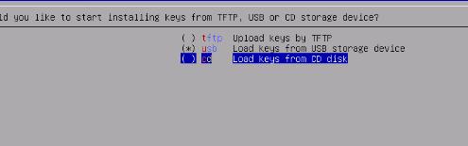
настройка статичного ip (см таблицу в начале)
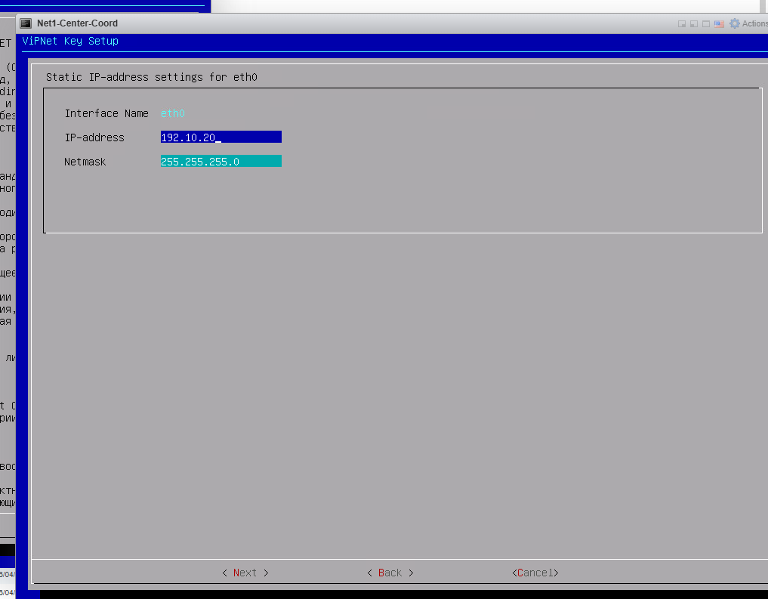

МОДУЛЬ № 3. Настройка межсетевого взаимодействия защищённых сегментов
Далее скриншотов не будет либо будет оч мало. Тут никакой заготовленой методички не было, сделал как мог
Шаг 3.1. Развертывание и базовая настройка партнерского сегмента Net3
- На партнерской машине администратора Net3-Transit-Admin настройте IP-адрес через ncpa.cpl: IP (смотрите таблицу), маска (смотрите таблицу), шлюз (смотрите таблицу).
- На машине координатора Net3-Transit-Coord настройте по инструкции выше как остальные корды
ЧАСТЬ 3. Развертывание инфраструктуры управления Сети № 3 в ПО ViPNet
Шаг 3.1. Инициализация УКЦ и ЦУС на Net3-Transit-Admin
- Запустите программу установки ViPNet Administrator (компоненты ЦУС и УКЦ) на машине Net3-Transit-Admin. Пройдите стандартные шаги мастера установки «Далее -> Далее -> Готово».
- Откройте УКЦ (Удостоверяющий и ключевой центр). Создайте новую (автономную) базу данных защищенной сети. Придумайте имя для новой сети (например, Network3).
- Пройдите мастер инициализации Удостоверяющего центра. Задайте мастер-пароль администратора базы данных.
- Откройте ЦУС (Центр управления сетью):
  - Создайте объект типа Координатор и назовите его Net3-Transit-Coord. В его свойствах во вкладке «Сетевые интерфейсы» пропишите два адреса: внешний внешний интерфейс (смотреть таблицу в начале) 200.100.101.3 (маска 255.255.255.0) и внутренний интерфейс 172.16.129.1 (маска 255.255.255.128).
  - Создайте объект типа Пользователь для АРМ администратора: AdmN3. Привяжите его к АРМ Net3-Transit-Admin.
  - Создайте объект для открытого узла Net3-Transit-Open.
- Перейдите в УКЦ:
  - Обязательно зайдите в настройки политик и установите тип паролей для всех создаваемых пользователей как «собственный».
  - Сгенерируйте ключи для всех созданных объектов. При генерации и сохранении ключей везде вводите пароль ххХХ12345678.
  - Выполните экспорт дистрибутивов ключевой информации (ключевых наборов с расширением .dst) для координатора Net3-Transit-Coord и АРМ сети. Сохраните их в общую папку или на виртуальную флешку.
ЧАСТЬ 4. Первичная инициализация Координатора Net3-Transit-Coord (HW-VA)
- Запустите виртуальную машину Net3-Transit-Coord (программный координатор на базе Linux).
- В окне консоли введите логин по умолчанию root (если применимо) и пройдите к этапу первичной настройки сетевых карт.
- Используйте встроенную утилиту конфигурирования (или команду change-ip в консоли ViPNet):
  - Интерфейсу eth0 присвойте внешний IP: 200.100.101.3 с маской 255.255.255.0.
  - Интерфейсу eth1 присвойте внутренний IP: 172.16.129.1 с маской 255.255.255.128.
- Для проведения первичной инициализации координатора подключите к ВМ файл дистрибутива ключей .dst, сгенерированный ранее в УКЦ Сети 3. Выполните команду инициализации:
Bash
init-hw
(Или укажите путь к файлу ключей через штатный инсталлятор). Введите пароль ххХХ12345678. Узел успешно примет имя Net3-Transit-Coord.
ЧАСТЬ 5. Настройка межсетевого взаимодействия (Net1 <---> Net3)
Для того чтобы администраторы разных сетей (Главный офис Сеть 1 и Партнер Сеть 3) смогли взаимодействовать, необходимо настроить доверительные отношения между их ЦУС/УКЦ.
Шаг 5.1. Экспорт описания сетей
- На машине Net1-Center-Admin (в ЦУС Сети 1):
  - Откройте меню «Межсетевое взаимодействие» (в верхней панели управления или боковом меню).
  - Выберите пункт «Экспорт описания сети...» (или «Создать карточку регистрации сети»).
  - Запустится мастер экспорта асимметричных межсетевых ключей. Укажите каталог сохранения и сформируйте файл описания Сети 1 (например, Net1_export.gkn).
- На машине Net3-Transit-Admin (в ЦУС Сети 3):
  - Сделайте абсолютно то же самое: зайдите в «Межсетевое взаимодействие» -> «Экспорт описания сети...».
  - Сохраните файл описания Сети 3 (например, Net3_export.gkn).
Шаг 5.2. Импорт и создание межсетевых связей
- Перенесите файл Net3_export.gkn на машину Net1-Center-Admin, а файл Net1_export.gkn — на машину Net3-Transit-Admin.
- В ЦУС Сети 1 (Net1-Center-Admin):
  - В разделе «Межсетевое взаимодействие» нажмите кнопку «Импорт описания сети...». Укажите файл Net3_export.gkn. В структуре ЦУС появится внешняя партнерская сеть.
  - Нажмите на импортированную сеть и настройте политики доверия (Trust Policies): разрешите обмен трафиком между вашими доменами (Net1 и Net3).
  - Перейдите к объектам пользователей. Кликните дважды на координатор Net1-Center-Coord и во вкладке межсетевых связей добавьте связь с координатором Net3-Transit-Coord. Установите логическую связь между пользователями AdmN1 и AdmN3 (согласно требуемой схеме взаимодействия).
- В ЦУС Сети 3 (Net3-Transit-Admin):
  - Выполните встречный «Импорт описания сети...», выбрав файл Net1_export.gkn.
  - Точно так же подтвердите политики доверия и настройте симметричные связи между координаторами и пользователями, чтобы конфигурации обеих сетей полностью совпадали.
- Обновление сетевых узлов:
  - В обеих сетях зайдите в ЦУС/УКЦ и нажмите кнопку «Сформировать и отправить обновления» (или «Прикладные задачи»), чтобы новые таблицы маршрутов и межсетевые ключи ушли на координаторы и рабочие станции.
ЧАСТЬ 6. Проверка связи и фиксация для отчета
По заданию вам необходимо подтвердить успешность настройки отправкой защищенного сообщения из Сети 1 в Сеть 3.
- На машине Net1-Center-Admin откройте клиентское ПО защищенного взаимодействия — компонент «ViPNet Деловая Почта» (ViPNet Mail).
- Нажмите сверху ЛКМ на кнопку «Создать письмо» (Новое сообщение).
- В поле «Кому» нажмите кнопку выбора адресатов. Благодаря настроенному межсетевому взаимодействию, в списке внешних контактов (вкладка «Межсетевые пользователи») отобразится пользователь AdmN3. Выберите его.
- Напишите тему письма (например, «Тест межсетевого обмена») и текст сообщения.
- Нажмите «Отправить».
- Сделайте Скриншот № 10 в процессе подготовки/отправки сообщения.
- Перейдите на рабочую станцию Net3-Transit-Admin. Откройте там «Деловую почту» под пользователем AdmN3.
- Дождитесь, пока во вкладке «Входящие» появится доставленное шифрованное письмо от AdmN1.
- Сделайте Скриншот № 11, подтверждающий успешный прием и доставку сообщения через межсетевой домен.
Все промежуточные таблицы связей из ЦУС и скриншоты готовых таблиц маршрутов также занесите в соответствующие разделы шаблона отчета по Модулю 3.

